Մայիաի ֆլեշմոբի խնդիրների լուծումներ
Չորրորդ մակարդակ
- Հնարավո՞ր է արդյոք, նշված հինգ պատկերները (տե՛ս նկարը) ինչ-որ ձևով դասավորելով կողք կողքի, ստանալ 4x5 չափսերով ուղղանկյուն:
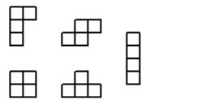

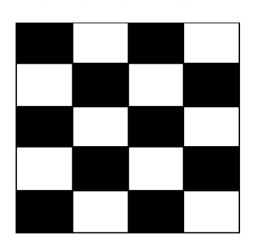
Ենթադրենք հնարավոր է դասավորել: Կստանանք 4x5 չափերով այս ուղղանկյունը:

Եթե ուղղանկյունը շախմատաձև գունավորենք կստանանք 10 սև վանդակ, 10 ՝ սպիտակ:
Այն պատկերները, որոնցով պետք է ստանանք այդ ուղղանկյունը փորձենք դարձնել այս գույների: Չորս պատկերները գունավորելիս ստանում ենք 8 սև 8 սպիտակ վանդակ, բայց հենց գալիս է 5-րդ պատկերը
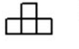

գունավորելու ժամանակը, նկատում ենք, որ սպիտակ և սև վանդակների քանակը չի լինում 2-ական, այլ կամ լինում է 3 հատ սև 1 հատ սպիտակ, կամ 3 սպիտակ 1 սև վանդակ: Ինչու՞ չենք կարող, որովհետև պետք է հարևան վանդակները նույն գույնը չունենան: Հասկանում ենք, որ այդ պատկերներով ուղղանկյուն չենք կարող ստանալ:
Սմբատ Պետրոսյան

Խնդիրը լուծելու համար , ուղղանկյունը և տրված պատկերները ներկենք շախմատի տախտակի կանոնով ։
եթե սև ու սպիտակ ներկենք ինչպես շախամատում է դա արված, ապա բոլորը կունենան հավասար քանակով սև և սպիտակ վանդակներ բացի T-աձև ներքևում գտնվողից, իսկ այդ T-աձևը ներկելիս սև և սպիտակ վանդակների քանակը չի լինի հավասար (անկախ նրանից թե ինչպես ներկենք, հասկանալի է, որ կարելի է երկու ձևով շախմատանման ներկել ): Արդյունքում կունենանք, որ սև ու սպիտակ վանդակների քանակը անհավասար է, իսկ եթե նույն 4*5 տախտակը շախմատաձև ներկենք, սև և սպիտակի քանակը կլինի հավասար, այսինքն սա ցույց է տալիս ,որ հնարավոր չէ այդպես դասավորել:
Սյուզի Հակոբյան
Պատասխան` հնարավոր չէ:
- Գտե՛ք արտահայտության արժեքը:
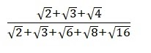

Կատարենք հետևյալ ձևափոխությունը՝
$$\frac{\sqrt{2}+\sqrt{3}+\sqrt{4}}{\sqrt{2}+\sqrt{3}+\sqrt{6}+\sqrt{8}+\sqrt{16}}=\frac{\sqrt{2}+\sqrt{3}+2}{\sqrt{2}+\sqrt{3}+\sqrt{6}+\sqrt{4*2}+4}=\frac{\sqrt{2}+\sqrt{3}+2}{\sqrt{2}+\sqrt{3}+2+\sqrt{6}+2\sqrt{2}+2}==\frac{\sqrt{2}+\sqrt{3}+2}{\sqrt{2}+\sqrt{3}+2+\sqrt{3}*\sqrt{2}+2\sqrt{2}+\sqrt{2}*\sqrt{2}}=\frac{\sqrt{2}+\sqrt{3}+2}{\left(\sqrt{2}+\sqrt{3}+2\right)+\sqrt{2}\left(\sqrt{3}+2+\sqrt{2}\right)}=\frac{\sqrt{2}+\sqrt{3}+2}{\left(\sqrt{2}+\sqrt{3}+2\right)*\left(1+\sqrt{2}\right)}=\frac{1}{1+\sqrt{2}}=\frac{1-\sqrt{2}}{\left(1+\sqrt{2}\right)\left(1-\sqrt{2}\right)}=\frac{1-\sqrt{2}}{1-2}=\sqrt{2}-1 :$$
Թաթուլ Շահնազարյան
$\frac{ \sqrt{2}+\sqrt{3}+\sqrt{4}}{\sqrt{2}+\sqrt{3}+\sqrt{2} x \sqrt{3}+\sqrt{8}+\sqrt{8 }x\sqrt{2} }$ = $\frac{ \sqrt{2}+\sqrt{3}+2}{\sqrt{2}+\sqrt{3}+\left(1+ \sqrt{2}\right)+ \sqrt{8} (1+\sqrt{2}) }$ = $\frac{ \sqrt{2}+\sqrt{3}+2}{\sqrt{2}+\left(\frac{1+\sqrt{2}}{1+ \sqrt{2}}\right)+ \sqrt{3}\left(1+\sqrt{2}\right)+\sqrt{8}\left(1+\sqrt{2}\right) }$ = (բաժանենք ու բազմապատկենք (1+ $\sqrt{2}$) որպեսզի կարողանանք ընդհանուր հանել)
= $\frac{ \sqrt{2}+\sqrt{3}+2 }{\left(1+\sqrt{2}\right)\left(\frac{\sqrt{2}}{1+ \sqrt{2}}+ \sqrt{3}+ \sqrt{8}\right)}$= $\frac{ \sqrt{2}+\sqrt{3}+2}{(1+ √2)(\frac{\sqrt{2}\left(1-\sqrt{2}\right)}{\left(1+ \sqrt{2}\right)\left(1- \sqrt{2}\right)}+ \sqrt{3}+\sqrt{8}) }$ (Բազմ. և բաժ. Համալուծով ) = =$\frac{ \sqrt{2}+\sqrt{3}+2}{(1+ √2)(\frac{\sqrt{2}\left(1-\sqrt{2}\right)}{-1 }+ \sqrt{3}+2\sqrt{2}) }$= $\frac{ \sqrt{2}+\sqrt{3}+2}{\left(1+ \sqrt{2}\right)\left(-\sqrt{2}+2+\sqrt{3}+ 2 √2\right) }$= $\frac{ \sqrt{2}+\sqrt{3}+2}{\left(1+ \sqrt{2}\right)\left(2+\sqrt{3}+ √2\right) }$= $\frac{1}{1+ \sqrt{2}}$x $\frac{(1- \sqrt{2})}{(1- \sqrt{2})}$ = =$\frac{1- \sqrt{2}}{1-2}$=$\sqrt{2}-1$
Լյովա Սարգսյան
Պատասխան` $\sqrt{2}-1$
- 2√2+4 կողմ ունեցող քառակուսու ներսում պատկերված սիրտը կազմված է ավելի փոքր քառակուսուց և կիսաշրջաններից: Գտե՛ք սրտի մակերեսը: (Ռոմանտիկ խնդիր)

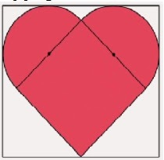

Կարող ենք նկատել, որ եթե սրտի վերին երկու հատվածները միացնենք,կստանանք շրջան, որի տրամագիծը հավաասար է սրտի մյուս մասում պատկերված քառակուսու կողմին, որն էլ ունի 2r երկարություն:
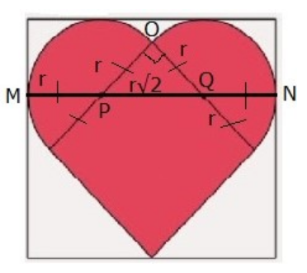

M, P, Q, N կետերով տանենք հատված, որտեղ MP=QN=r, ինչպես ցույց է տրված նկարում: Դիտարկենք POQ եռանկյունը. այն ուղղանկյուն հավասարասրուն եռանկյուն է: Ըստ Պյութագորասի թեորեմի կգտնենք PQ ներքնաձիգի երկարությունը, որն էլ կլինի r√2: Այսպիսով ստացվում է, որ MN=r+ r√2 + r = 2√2+4 => r(2+√2)=2(2+√2) => r=2:
Փաստորեն՝ սրտի մակերեսը կլինի S=(2r)2+ πr2=16+4π:
Ելենա Օհանյան

- Տրված է 𝑥^3−5𝑥^2+8𝑥 բազմանդամը: Հայտնի է, որ եթե 𝑥 -ի արժեքը մեծացվի 1-ով, բազմանդամի արժեքը չի փոխվի: Գտե՛ք 𝑥-ի արժեքը:
Քանի որ, ըստ խնդրի պայմանի, եթե մեր բազմանդամի` 𝑥^3−5𝑥^2+8𝑥 մեջ, 𝑥 -ի արժեքը մեծացնենք 1-ով, բազմանդամի արժեքը չի փոխվի, այսինքն ` (𝑥+1)^3−5(𝑥+1)^2+8(𝑥+1)-ի արժեքը չի փոխվի: Հետևաբար կարող ենք մեր բազմանդամները հավասարեցնել, քանի որ արժեքները նույն են:
𝑥^3−5𝑥^2+8𝑥=(𝑥+1)^3−5(𝑥+1)^2+8(𝑥+1), լուծենք
x³-5x²+8x=x³+3x²+3x+1-5(x²+2x+1)+8x+8
X³-5x²+8x= x³+3x²+3x+1-5x²-10x-5+8x+1
X³-5x²+8x-x³-3x²-3x-1+5x²+10x+5-8x-1=0
-3x²+7x-4=0
3x²-7x+4=0
D=b²-4ac
D= 49-48
D=1
$$x=\frac{-b±\sqrt{D}}{2a}$$
x₁=$\frac{7+1}{6}$=4/3
x₂=$\frac{7-1}{6}$=1
Արմինե Սաֆարյան

Ըստ խնդրի պայմանի
$x^{3}-5x^{2}+8x={\left(x+1\right)}^{3}-5{\left(x+1\right)}^{2}+8\left(x+1\right)$
Սովորողների հետ վեր կհիշենք կրճատ բազմապատկման բանաձևերը՝
$${\left(x+1\right)}^{3}=x^{3}+3x^{2}+3x+1$$
$${\left(x+1\right)}^{2}=x^{2}+2x+1$$
Այժմ պարզեցնենք հավասարման աջ մասը՝
$${\left(x+1\right)}^{3}-5{\left(x+1\right)}^{2}+8\left(x+1\right)=x^{3}+3x^{2}+3x+1-5\left(x^{2}+2x+1\right)+8\left(x+1\right)==x^{3}+3x^{2}+3x+1-5x^{2}-10x-5+8x+8=x^{3}-{2x}^{2}+x+4$$
Այսպիսով՝
$$x^{3}-5x^{2}+8x=x^{3}-{2x}^{2}+x+4$$
$$x^{3}-{2x}^{2}+x+4-x^{3}+5x^{2}-8x=0$$
$$3x^{2}-7x+4=0$$
Տարբերիչը՝ D=1
$$x_{1}=\frac{7-1}{6}=\frac{6}{6}=1$$
$$x_{1}=\frac{7+1}{6}=\frac{8}{6}=\frac{4}{3}$$

Գրետա Բակունց
Պատասխան` 1 և 4/3:
- 250 մ երկարությամբ զորասյունը հաստատուն արագությամբ շարժվում է մայրուղով: Ցրիչը զորասյան վերջից շարժվեց դեպի սկիզբ: Հասնելով սկզբին՝ նույն արագությամբ ետ վերադարձավ և հասավ զորասյան վերջին: Հայտնի է, որ ցրիչի արագությունը 1.5 անգամ մեծ է զորասյան արագությունից: Գտե՛ք զորասյան անցած ճանապարհն այն ժամանակում, որ ծախսել էր ցրիչը սկիզբ գնալու և ետ վերադառնալու վրա:
Նշանակենք x-ով ճանապարհը, որն անցել է զորասյունը այն ընթացքում, երբ ցրիչը զորասյան վերջից հասել է սկիզբ։ Ստացվեց ցրիչն անցել է (250+x) մ ճանապարհ, մյուս կողմից՝ անցել է 1,5x մ, քանի որ ցրիչի արագությունը 1,5 անգամ ավելի մեծ է զորասյան արագությունից, հետևաբար այն նույնքան անգամ ավելի ճանապարհ կանցնի քան զորասյունը։ Կազմենք հավասարում և հաշվենք զորասյան անցած ճանապարհը՝ x-ը․
250+x = 1,5x
x=500։
Ստացանք, որ զորասյունն անցել է 500 մ ճանապարհ այն ընթացքում, երբ ցրիչը հասել է դրա սկզբին, ապա հաշվենք , որքան ճանապարհ է անցել այն , երբ ցրիչը սկբից հասել է վերջնակետին։ Այս դեպքում զորասյան անցած ճանապարհը նշանակենք y-ով և կազմենք խնդրի լուծմանը համապատասխան հավասարումը՝ նկատելով, որ վերադարձին ցրիչի ճանապարհը կարճվել է y-ով՝ (250-y) մ՝
1,5y = 250-y
Լուծելով հավասարումը՝ կստանանք զորասյունը անցել է y=100 մ ճանապարհ։
Այսպիսով, զորասյան անցած ընդհանուր ճանապարհը կկազմի 500+100=600 մ։
Լուսինե Ներսեսյան
Հայտնի է, որ զորասյան երկարությունը 250 մ է։ Նշանակենք զորասյան արագությունը v-ով, հետևաբար ցրիչի արագությունը կլինի 1,5v: Այն ժամանակահատվածում, երբ զորասյունն անցնում է որոնելի X ճանապարհը, ցրիչը նախ զորասյան հետ նույն ուղղությամբ շարժվելով անցնում է զորասյան երկարությամբ ճանապարհ, հետո հակառակ ուղղությամբ վերադառնում։ Ինչպես նշեցինք՝ շարժման ժամանակներն հավասար են, այսինքն կարելի է կազմել հավասարություն՝ հաշվի առնելով, որ նույն ուղղությամբ շարժվելիս արագությունները հանվում են, իսկ հակառակ ուղղությամբ շարժվելու դեպքում՝ գումարվում։ Արդյունքում ստանում ենք հետևյալ հավասարումը․
t= $\frac{250}{1,5V-V}$ + $\frac{250}{1,5V+V}$ ; t = $\frac{X}{V}$
$\frac{250}{1,5V-V}$ + $\frac{250}{1,5V+V}$ = $\frac{X}{V}$
$\frac{250}{0,5v}$ + $\frac{250}{2.5v}$ = $\frac{X}{V}$
X = 100 + 500 = 600:
Հասմիկ Իսրայելյան
Պատասխան` 600մ:
- Տրված է ABCDEFKM բազմանկյունը: A , B, C, D, E, F, K, M անկյունները ուղիղ անկյուններ են: AB=5, BC=3, FK=4 : Գտե՛ք բազմանկյան պարագիծը:
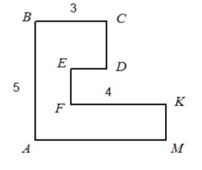

BC=3, AB=5, CD+KM+EF=5, FK=4, MA=FK+BC-ED=4+3-ED
Գտնենք բազմանկյան պարագիծը․
P = BC + AB + CD + EF + KM + ED + FK + MA = 3 + 5 + 5 + ED + 4 + 4 + 3 - ED = 13 + 8 + 3 = 16 + 8 = 24
Անի Միզոյան
Հաշվենք բազմանկյան պարագիծը:
P=AB+BC+CD+DE+EF+FK+KM+AM
ունենք, որ A , B, C, D, E, F, K, M անկյունները ուղիղ անկյուններ են, հետևաբար՝
CD+EF+KM=AB=4
Նկատենք, որ AT+ED=BC=3, տես նկարը՝
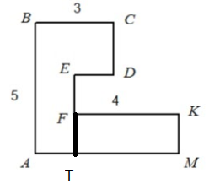

Կստանանք, որ
p=AB+BC+AB+ED+FK+TM+AT=5+3+3+5+4+4=24
Սյուզի Հակոբյան
Պատաոսխան` 24:

- Եթե վաճառվի 20 կով, ապա կուտակված խոտը կբավարարի նախատեսվածից 10 օր շատ, իսկ եթե գնվի 30 կով, ապա խոտի պաշարը նախատեսվածից 10 օր շուտ կվերջանա: Քանի՞ կով կար, և քանի՞ օրվա համար էր նախատեսված խոտը:

Այս խնդրում կովերի քանակը նշանակենք $x$-ով: Այդ $x$ կովերի համար նախատեսված խոտը դիցուկ կբավարարի y օր:
Այստեղ կարող ենք ընդունել, որ 1 կովը 1 օրում ուտում է 1 միավոր խոտ: Այդ դեպքում կարող ենք ասել, որ x կովը 1 օրում կուտի $x$ խոտ, իսկ$x$ կովը, $y$ օրում կուտի $xy$ խոտ: Արդյունքում կունենանք հետևյալ հավասարումների համակարգը՝
$$\left\{\begin{aligned}\frac{xy}{x-20}=y+10 \\ \frac{xy}{x+30}=y-10\end{aligned}\right. => \left\{\begin{aligned}xy=\left(y+10\right)\left(x-20\right) \\ xy=\left(y-10\right)\left(x+30\right)\end{aligned}\right. => \left\{\begin{aligned}xy=yx-20y+10x-200 \\ xy=yx+30y-10x-300\end{aligned}\right.$$
$$=>\left\{\begin{aligned}10x-20y=200 \\ 30y-10x=300\end{aligned}\right.$$
Երկրորդ տողին գումարելով առաջին տողը կստանանք՝
$$\left\{\begin{aligned}10x=200+20y \\ 30y-20y=500\end{aligned}\right. => \left\{\begin{aligned}10x=200+20y \\ 10y=500\end{aligned} => \left\{\begin{aligned}10x=200+1000 \\ y=50\end{aligned} => \left\{\begin{aligned}x=120 \\ y=50\end{aligned}\right.\right.\right.$$
Այսպիսով ստացանք, որ կա 120 կով, որոնց համար նախատեսված խոտը կբավարարի 50 օր:
Թաթուլ Շահնազարյան
Զարինե Փանյան

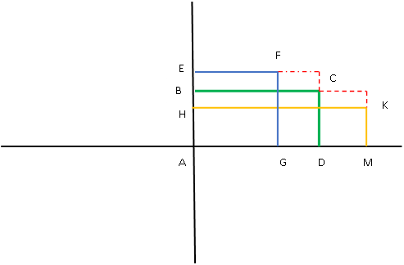

Հորիզոնական առանցքով լինի կովերի քանակը՝ AD հատված։ Ուղղաձիգ առանցքեվ՝ օրերի քնակը՝ AB հատված։ Մեկ օրում մեկ կովի կերած խոտի քանակը ընդունենք 1 միավոր։ Ունեցած խոտի պաշարը կլինի ABCD ուղղանկյան մակերեսը։
Եթե կովերի քանակը 20-ով՝ GD հատված, պակասեցնենք, խոտը 10՝ BE հատված, օր ավելի կբավարարի։ Ամբողջ խոտը կլինի AEFG ուղղանկյան մակերեսը, որը պետք է հավասար լինի ABCD ուղղանկյան մակերեսին։ Եթե այդ երկու ուղղանկյունների ընդհանուր մասը անտեսենք, կստանանք, որ կովերի թվի տասնապատիկից հանենք 200, կստանանք օրերի թվի քսանապատիկը, կամ կովերի քանակը 20-ով մեծ է օրերի քանակի կրկնապատիկից։
Եթե կովերի քանակը 20-ով մեծացնենք` DM հատված, օրերի թիվը 10-ով կպակասի՝ BH հատված։ AHKM ուղղանկյան մակերեսը կլին ամբողջ խոտի քանակը, որը պետք է հավասար լինի ABCD ուղղանկյան մակերեսին։ Եթե այդ երկու ուղղանկյունների ընդհանուր մասը անտեսենք, կստանանք, որ կովերի քանակը 30-ով փոքր է օրերի քանակի եռապատիկից։
Ստացված երկու պայմաններից հեշտ է գտնելը, որ օրերի քանակը հավասար է 50։
Կովերի քանակը 120
Գևորգ Հակոբյան
Պատասխան` 120 կով, 50 օր:
- 𝐴𝐵𝐶𝐷 քառակուսու կողմը 1 է: Անկյուն 𝐵𝐶𝐺 –ն 15° Է: 𝐴, 𝐻, 𝐹 կետերը գտնվում են նույն ուղղի վրա: Գտե՛ք 𝐺𝐶𝐹𝐻 ներկված քառակուսու մակերեսը:

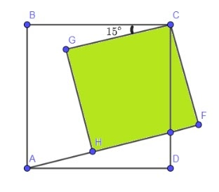

Ունենք 𝐴𝐵𝐶𝐷 քառակուսի, որի կողմը 1 է: Տանենք քառակուսու 𝐴𝐶 անկյունագիծը:
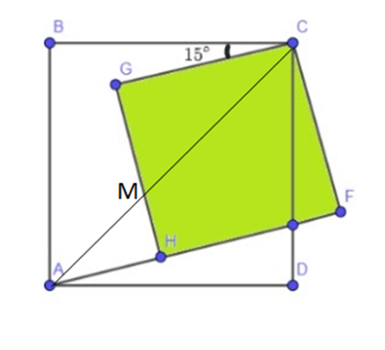

Եռանկյուն 𝐴𝐵𝐶-ն ուղղակյուն եռանկյուն է, օգտվելով Պյութագորասի թեորեմից, կստանանք՝
AC² = AB² + BC²
AC² =2
AC=$√$2
Դիտարկենք եռանկյուն GCM-ը:
<GCM=45⁰-15⁰=30⁰ (Քառակուսու անկյունագիծը կիսում է անկյունը <ACM=90⁰/2 =45⁰)
Մենք գիտենք, որ ուղղանկյուն եռանկյան 30⁰ –ի անկյան դիմացի էջը կիսում է եռանկյան ներքնաձիգը, հետևաբար կստանանք.
GM=CM/2
Քանի որ 𝐴, 𝐻, 𝐹 կետերը գտնվում են նույն ուղղի վրա, իսկ 𝐺𝐶𝐹𝐻 –ն քառակուսի է, ուրեմն <AHM և <MHF-ը անկյունները կից են,
<AHM=< FHM=90⁰
<AMH=<MHF =60⁰ (որպես հակադիր անկյուններ)
<MAH=90⁰-60⁰=30⁰
MH=AM/2
𝐺𝐶𝐹𝐻 –ն քառակուսու կողմը կլինի
GH=GM+MH=MC/2+AM/2=AC/2=$√$2/2
𝐺𝐶𝐹𝐻 –ն քառակուս մակերեսը կլինի
S=GH² =$(√$2/2)² =2/4=1/2
Լիանա Հակոբյան
Պատասխան՝ 1/2
- Յոթ հեռախոսներից յուրաքանչյուրը պետք է միացվի մյուսներից միայն երեքին: Հնարավո՞ր է դա անել:
Ըստ խնդրի պայմանի հեռախոսներից յուրաքանչյուրը պետք է միացված լինի երեք այլ հեռախոսի: Հետեւաբար, միացումների քանակը պետք է հավասար լինի 7* 3 = 21-ի: Սակայն , այդ դեպքում մենք յուրաքանչյուր կապը հաշվել ենք երկու անգամ, ինչը նշանակում է, որ այս 21 թիվը պետք է բաժանել 2-ի: Բայց 21-ը քանի որ առանց մնացորդի չի բաժանվում 2-ի, հետեւաբար հնարավոր չէ:
Խնդիրը կունենա լուծում, եթե միացումների քանակը լինի զույգ թիվ ։
Սյուզի Հակոբյան
Յոթ հեռախոսներից յուրաքանչյուրը միացնենք հարևան հեռախոսին, այդպիսով կստացվի, որ յուրաքանչյուր հեռախոսից՝ գագաթից դուրս է գալիս 2 կողմ /2 միացման լար/․ յուրաքանչյուր հեռախոսը միանում է ևս 2 հեռախոսների։ Հեռախոսներից յուրաքանչյուրը միացնենք լարերով մեկ այլ երրորդի, արդյունքում 6 հեռախոսներից յուրաքանչյուրը կարողանում ենք միացնել այլ 3 հեռախոսներին, իսկ 7-րդ հեռախոսից դուրս է գալիս միայն 2 միացման լար։
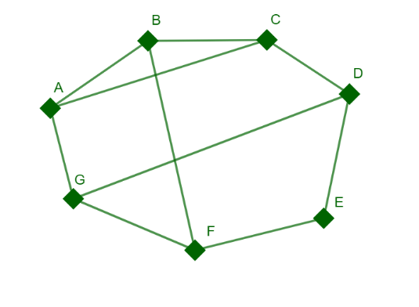

Այսպսով, անհնար է յոթ հեռախոսներից յուրաքանչյուրը միացնել մյուսներից միայն երեքին։
Լուսինե Ներսեսյան
Հարմար է դիտարկել այս խնդրի ընդհանուր դեպքը: Ունենք n հատ հեռախոս, յուրաքանչյուրը պետք է միացնել k հատիւ հետ: Համարենք, որ հեռախոսները միացնում ենք մետաղի լարերով: Հաշվենք, թե քանի լար անհրաժեշտ կլինի: Յուրքանչյուր հեռախոս k հատի հետ միացնելու համար պետք է կլինի nk հատ լար: Սակայն, լարերից ամեն մեկը երկու անգամ կհանդիպի, օրինակ` մի անգամ Ա-ն Բ-ին միացնելիս, մի անգամ էլ Բ-ն Ա-ին միացնելիս: Անհրաժեշը լարերի քանակը կլինի nk/2: Լարերի քանակը պետք է բնական թիվ լինի: Հետևաբար հեռախոսների քանակը և, թե քանի հեռախոսի է միացված յուրաքանչյուր հեռախոսը միաժամանկ չեն կարող արտահայտվել կենտ թվերով:
Գևորգ Հակոբյան
Պատասխան` հնարավոր չէ:
- Տրված է քառակուսի, որին ներգծված է շրջան: 1 և 2 կողմերով ուղղանկյան գագաթը գտնվում է շրջանագծի վրա (տե'ս նկարը): Գտե՛ք շրջանի մակերեսը:
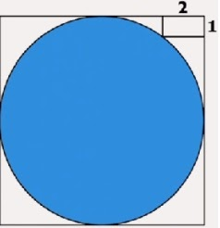

Շրջանի շառավիղը նշանակենք r –ով : Այդ դեպքում քառակուսու կողմը հավասար կլինի 2r–ի: Կատարենք գծագրի կառուցումները:
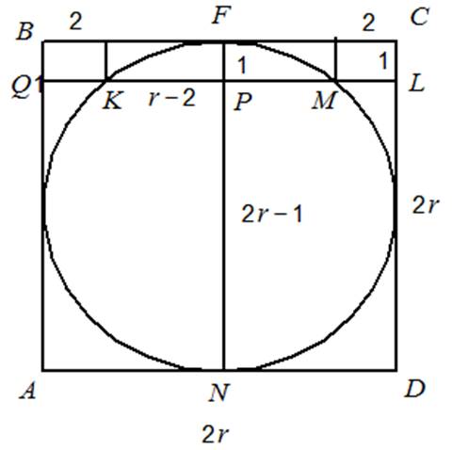

Շրջանի շառավիղը նշանակենք r –ով : Այդ դեպքում քառակուսու կողմը հավասար կլինի 2r–ի: Կատարենք գծագրի կառուցումները:
$$ML=QK=2 , CL=BQ=1,$$
Եվ, քանի որ NF ուղղահայաց է BC-ին, և KM զուգահեռ է BC-ին, հետևաբար NF ուղղահայաց է KM, որտեղից էլ հետևում է, որ $KP=PM=r-2:$ Մյուս կողմից FP = 1, հետևաբար PN = 2r-1:
Օգտվենք շրջանագծի երկու հատվող լարերի հատկությունից՝
$$1*\left(2r-1\right)=\left(r-2\right)\left(r-2\right)=>2r-1={\left(r-2\right)}^{2} => 2r-1=r^{2}-4r+4 =>$$
$$r^{2}-6r+5=0$$
Ըստ Վիետի թեորեմի, այս քառակուսային հավասարման արմատները կլինեն՝ r = 5, r = 1 :
r = 1 դեպքում մեր փոքր ուղանկյունը կզբաղեցնի քառակուսու ուղիղ կեսը , հետևաբար r = 1 դեպքում շրջանի մակերեսը կհաշվենք S =$πr^{2}=π$ , իսկ r = 5 դեպքում շրջանի մակերեսը կհաշվենք S =$πr^{2}=25π$ :
Թաթուլ Շահնազարյան
Շրջանագծի շառավիղը նշանակենք r-ով,
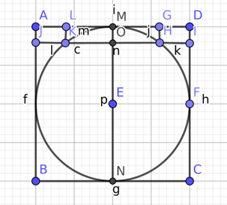

KO = OH = r - 2
MO = 1
ON = 2r - 1
Ըստ շրջանագծի երկու հատվող լարերի հատկության համաձայն՝
KO*OH = MO*ON =>$(r - 2){}^{2}$= 2r - 1 => r${}^{2}$- 6r + 5 = 0 ,այստեղից $r_{1}=1 , r{}_{2}$= 5 :
Այսինքն ունենք երկու դեպք առաջին դեպքում` S = ${πr}_{1}^{2}$ = $π$ ,
երկրորդ դեպքում` S = ${πr}_{2}^{2}$ = $25π$:
Մենուա Հարությունյան
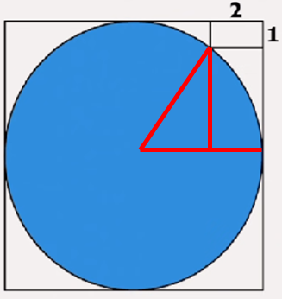

Շրջանի շառավիղը նշանակենք R: ԳԾագրից երևում է, որ
R²=(R-1)²+(R-2)²
R²=R²-2R+1+R²-4R+4 R²-6R+5=0 R₁=1, R₂=5 : Շրջանի մակերեսը կլինի π, կամ 25π:
Գևորգ Հակոբյան
Պատասխան` π, կամ 25π:

